Resolución del Pleno del Instituto de Transparencia, Acceso a la Información Pública y Protección de Datos Personales del Estado de México y Municipios, con domicilio en Metepec, Estado de México, de fecha once de mayo de dos mil veintidós.
VISTOS los expedientes formados con motivo de los Recursos de Revisión 02202/INFOEM/IP/RR/2022, 02203/INFOEM/IP/RR/2022, 02204/INFOEM/IP/RR/2022 y 02205/INFOEM/IP/RR/2022, promovidos por un particular de manera anónima a quien en lo sucesivo se le denominará EL RECURRENTE, en contra de las respuestas emitidas por el Ayuntamiento de Metepec, a quien en lo sucesivo se le denominará EL SUJETO OBLIGADO, se procede a dictar la presente resolución con base en lo siguiente:
ANTECEDENTES
I. De las Solicitudes de Información:
En fecha diez de enero de dos mil veintidós, EL RECURRENTE presentó a través del Sistema de Acceso a la Información Mexiquense, en lo subsecuente EL SAIMEX, ante EL SUJETO OBLIGADO, las solicitudes de Acceso a la Información Pública, a las que se les asignó los números 00382/METEPEC/IP/2022, 00381/METEPEC/IP/2022, 00380/METEPEC/IP/2022 y 00379/METEPEC/IP/2022 mediante las cuales requirió, lo siguiente:
Número de Recurso | Número de Solicitud | Contenido de la solicitud
02202/INFOEM/IP/RR/2022 | 00382/METEPEC/IP/2022 | Se solicita copia de todos los expedientes referente a la instauración de procedimientos administrativos que hayan quedado resueltos y se haya, o no determinado responsabilidad administrativa de los servidores públicos durante el ejercicio 2018. (Sic)
02203/INFOEM/IP/RR/2022 | 00381/METEPEC/IP/2022 | Se solicita copia de todos los expedientes referente a la instauración de procedimientos administrativos que hayan quedado resueltos y se haya, o no determinado responsabilidad administrativa de los servidores públicos durante el ejercicio 2017. (Sic)
02204/INFOEM/IP/RR/2022 | 00380/METEPEC/IP/2022 | Se solicita copia de todos los expedientes referente a la instauración de procedimientos administrativos que hayan quedado resueltos y se haya, o no determinado responsabilidad administrativa de los servidores públicos durante el ejercicio 2016.(Sic)
02205/INFOEM/IP/RR/2022 | 00379/METEPEC/IP/2022 | Se solicita copia de todos los expedientes referente a la instauración de procedimientos administrativos que hayan quedado resueltos y se haya, o no determinado responsabilidad administrativa de los servidores públicos durante el ejercicio 2015. (Sic
Modalidad de entrega: vía SAIMEX
II. Turno de requerimiento del Sujeto Obligado
De las constancias que obran en el expediente electrónico del SAIMEX, se advierte que el Titular de la Unidad de Transparencia turnó mediante requerimiento del contenido de las solicitudes de información al servidor público habilitado que estimó competente, a efecto de que realizara la búsqueda y localización de la información solicitada; en cumplimiento al artículo 162 de la Ley de Transparencia y Acceso a la Información Pública del Estado de México y Municipios, tal y como se aprecia en las capturas de pantalla que se insertan a continuación:
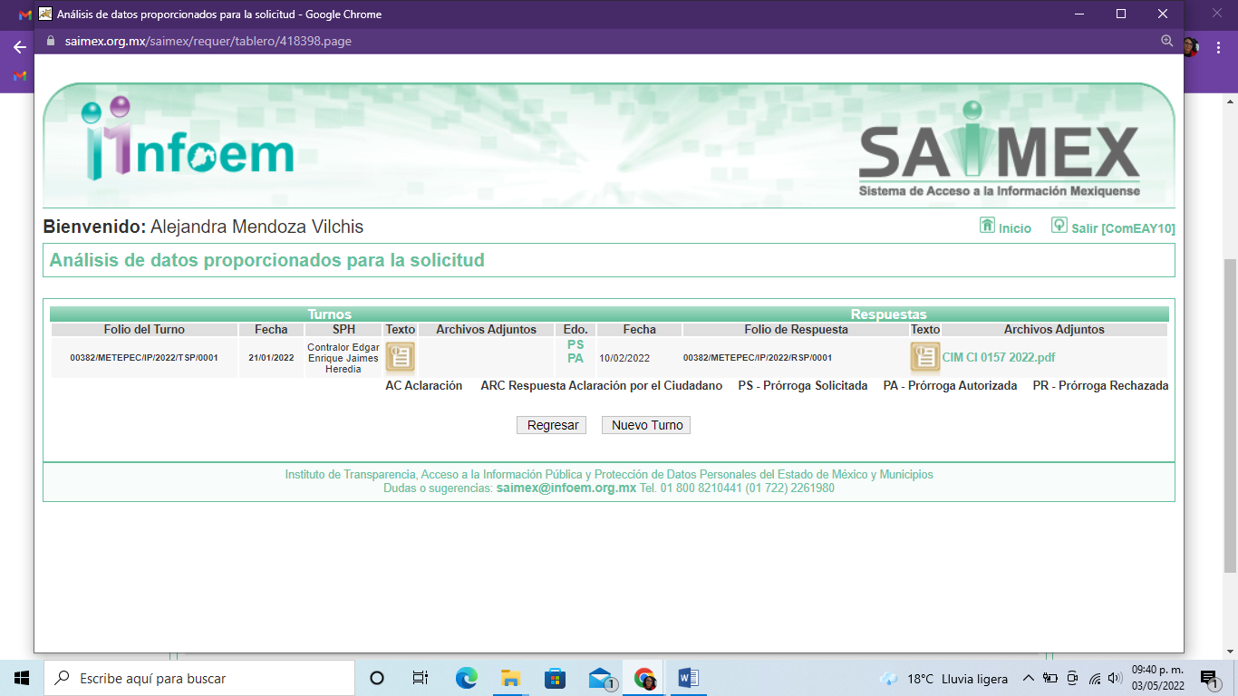
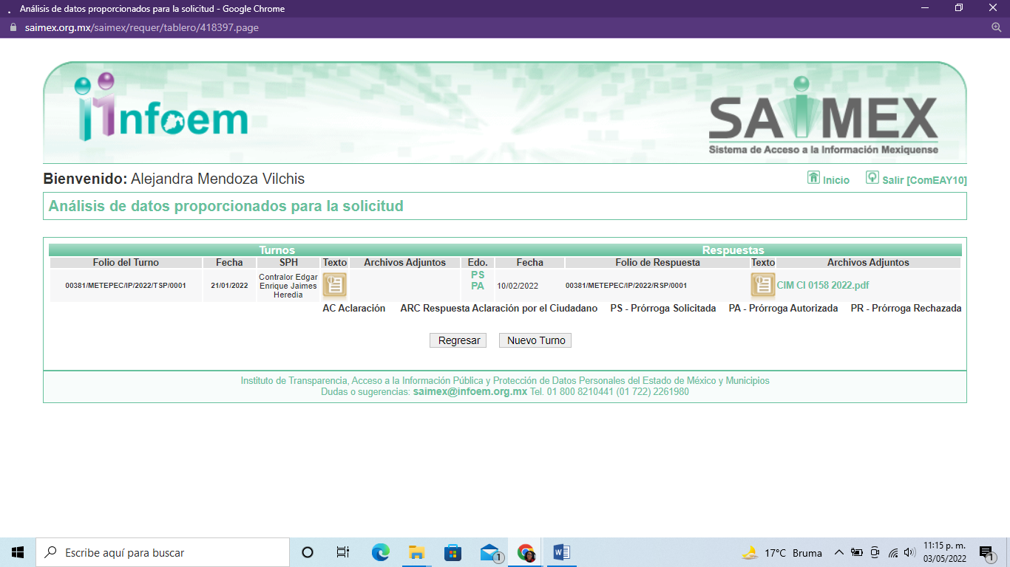
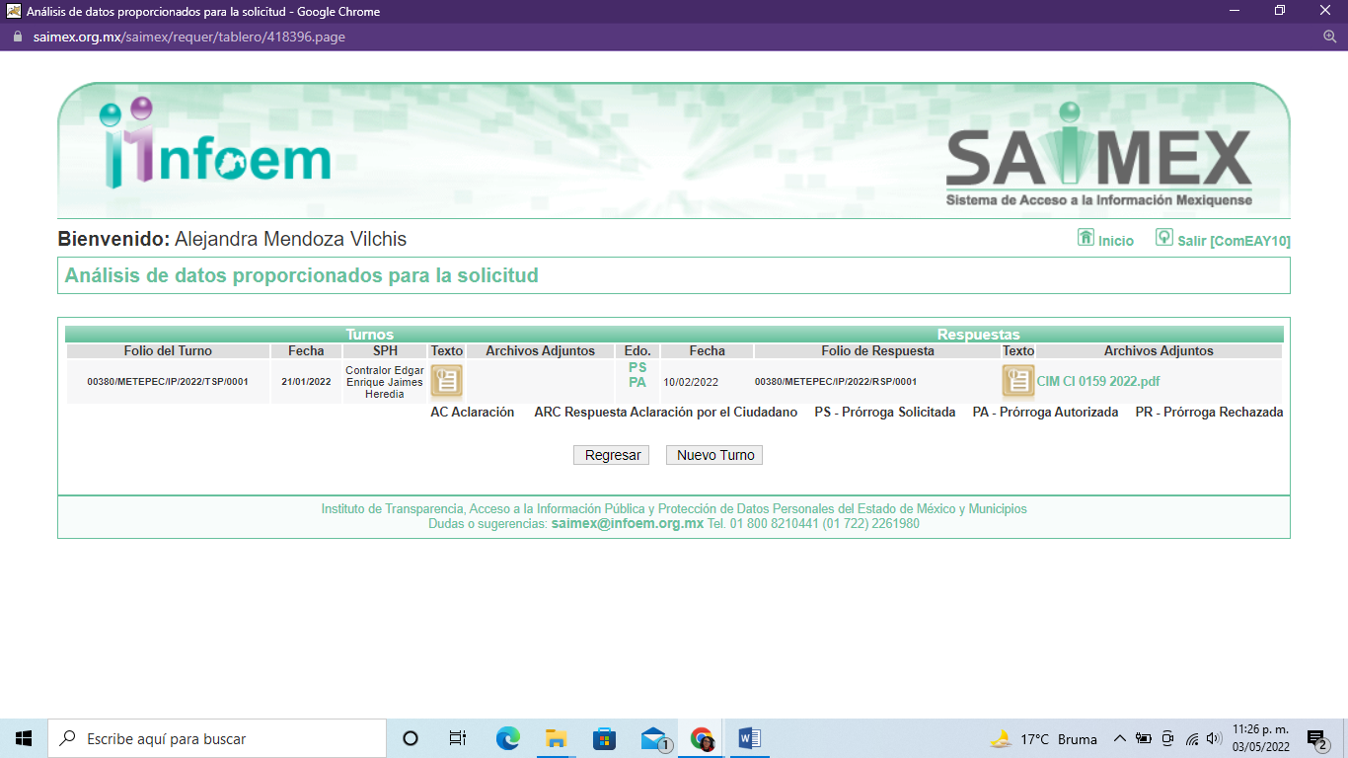
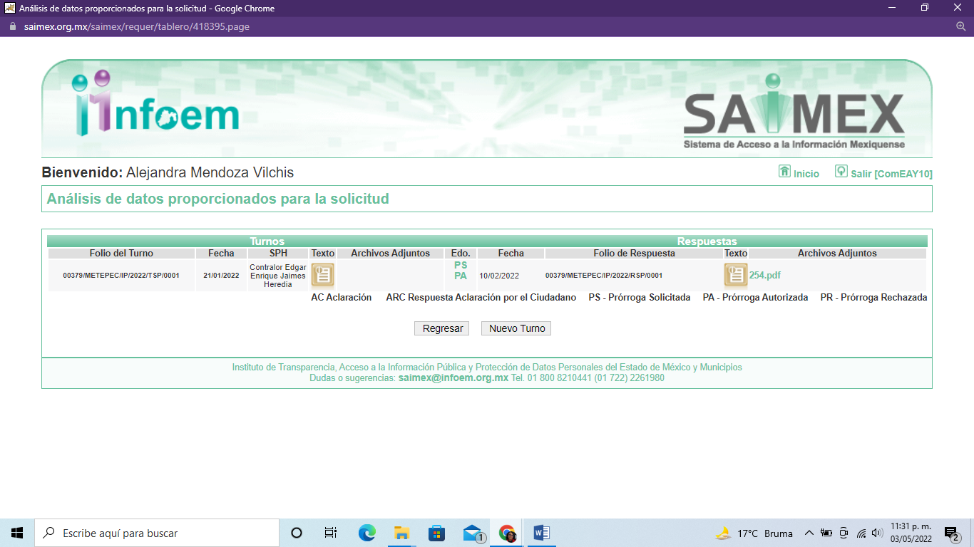
III. Ampliación del plazo para dar Respuesta a las Solicitudes de Información
De las constancias que obran en EL SAIMEX, se advierte que en fecha veintinueve de enero de dos mil veintidós, EL SUJETO OBLIGADO notificó una ampliación del plazo para atender las solicitudes de información de siete días; anexando a dichas solicitudes el archivo electrónico denominado “acta primera sesión extraordinaria.pdf”, cuyo contenido es el Acta de la Primera Sesión Extraordinaria del Comité de Transparencia de fecha veintiuno de enero del presente año, en la que se aprobó la prórroga de las solicitudes de información que dieron origen a los Recursos de Revisión objeto del presente estudio.
IV. Respuestas del Sujeto Obligado:
De las constancias que obran en los expedientes electrónicos del SAIMEX, se advierte que en fecha once de febrero de dos mil veintidós, EL SUJETO OBLIGADO dio respuesta a las solicitudes de información en los términos siguientes:
Número de Recurso | Número de Solicitud | Respuesta
02202/INFOEM/IP/RR/2022 | 00382/METEPEC/IP/2022 | Entregó el oficio número CIM/CI/157/2022, firmado por el Contralor Interno Municipal en donde señaló que la información solicitada se encontraba publicada en la liga electrónica https://www.ipomex.org.mx/ipo3/lgt/indice/METEPEC/art_92_xxii/0.web.
02203/INFOEM/IP/RR/2022 | 00381/METEPEC/IP/2022 | Entregó el oficio número CIM/CI/157/2022, firmado por el Contralor Interno Municipal en donde señaló que la información solicitada se encontraba publicada en la liga electrónica https://www.ipomex.org.mx/ipo/lgt/indice/metepec/sanciones.web.
02204/INFOEM/IP/RR/2022 | 00380/METEPEC/IP/2022 | Refirió el Titular de la Unidad de Transparencia que anexaba la respuesta del servidor público habilitado sin que la misma obre en el expediente del Recurso de Revisión
02205/INFOEM/IP/RR/2022 | 00379/METEPEC/IP/2022 | Entregó el oficio número CIM/CI/254/2022, firmado por el Contralor Interno Municipal en donde señaló que realizó una búsqueda exhaustiva de la información para su localización; sin embargo, no se localizó dato alguno que coincidiera con lo solicitado.
V. De los Recursos de Revisión.
En fecha veintiocho de febrero de dos mil veintidós, el particular presentó ante éste Instituto los Recursos de Revisión a través del SAIMEX, a los que se le asignaron los números citados en el proemio de la presente Resolución y serán objeto de estudio en el Considerando correspondiente, en contra de las respuestas otorgadas por EL SUJETO OBLIGADO y en los cuales EL RECURRENTE señaló como actos impugnados:
Número de Recurso | Número de Solicitud | Acto Impugnado
02202/INFOEM/IP/RR/2022 | 00382/METEPEC/IP/2022 | La respuesta proporcionada por el Sujeto Obligado.
02203/INFOEM/IP/RR/2022 | 00381/METEPEC/IP/2022 | La respuesta proporcionada por el Sujeto Obligado.
02204/INFOEM/IP/RR/2022 | 00382/METEPEC/IP/2022 | La respuesta proporcionada por el Sujeto Obligado.
02205/INFOEM/IP/RR/2022 | 00382/METEPEC/IP/2022 | La respuesta proporcionada por el Sujeto Obligado.
Asimismo, EL RECURRENTE, señaló como razones o motivos de inconformidad lo siguiente:
Número de Recurso | Número de Solicitud | Razones o motivos de inconformidad
02202/INFOEM/IP/RR/2022 | 00382/METEPEC/IP/2022 | La respuesta proporcionada por el sujeto obligado está repleta de deficiencias al incumplir con diversas disposiciones explícitamente señaladas por la Ley de Transparencia y Acceso a la Información Pública. De conformidad con el artículo 6º, Apartado A, fracción I, en la interpretación del derecho de acceso a la información pública deberá prevalecer el principio de máxima publicidad, es decir, que toda la información en posesión de los sujetos obligados será pública, completa, oportuna y accesible, sujeta a un claro régimen de excepciones que deberán estar definidas y ser además legítimas y estrictamente necesarias en una sociedad democrática. Por lo tanto, se arriba que el derecho de acceso a la información se garantiza mediante el manejo y la conservación del patrimonio documental para posteriormente facilitar el acceso a la información en posesión de sujetos obligados. En relación directa con ello, resultan relevantes los artículos 4, 12, 18, 19 y 24 último párrafo de la Ley de Transparencia y Acceso a la Información Pública del Estado de México y Municipios Por otra parte, se estima que el Sujeto Obligado no dio cabal cumplimiento al procedimiento para la atención a las solicitudes de acceso a la información, establecido en los artículos 151, 160, 162, 163, 164, 165 y 166, de la Ley de Transparencia y Acceso a la Información Pública del Estado de México y Municipios. Siendo a su vez, el sujeto obligado omiso en las formalidades de clasificación de información en los casos procedentes, en términos de los artículos 47, 48, 49, fracciones II, VIII, IX, XII, XVI, 50, fracción X, 58, fracción V, 122, 130, 131, 133, 134, 135, 137, 140, 143 y 149 de la Ley referida con antelación. En este sentido, el sujeto obligado se encuentra constreñido a entregar la información solicitada, en los formatos que obren en sus archivos y por el medio de notificación seleccionado, siguiendo el procedimiento señalado en la propia Ley de Transparencia y Acceso a la Información Pública del Estado de México y Municipios. Por lo anteriormente expuesto se solicita al Pleno del Instituto de Transparencia, Acceso a la Información Pública y Protección de Datos Personales del Estado de México y Municipios tenga a bien ordenar al sujeto obligado de mérito la entrega de la información solicitada, en versión digital y pública, de ser el caso, en el formato en que se encuentre. Asimismo, de conformidad con el artículo 223 de la multicitada Ley de transparencia local, se solicita al Instituto dar vista a la Contraloría Interna y Órgano de Control y Vigilancia en términos de la Ley de Responsabilidades de los Servidores Públicos del Estado y Municipios, para que determine el grado de responsabilidad de quienes incumplan con las obligaciones de la Ley, al considerar posibles causas de responsabilidad administrativa por el incumplimiento a lo anteriormente expuesto, aunado a los supuestos normativos aplicables, previstos por el artículo 222 del mismo ordenamiento jurídico. No omito mencionar que el sujeto obligado omitió en su respuesta informar a los interesados el derecho y plazo que tienen para promover recurso de revisión, de acuerdo a lo señalado por el artículo 177 de la ley en mención.
02203/INFOEM/IP/RR/2022 | 00381/METEPEC/IP/2022
02204/INFOEM/IP/RR/2022 | 00382/METEPEC/IP/2022
02205/INFOEM/IP/RR/2022 | 00382/METEPEC/IP/2022
VI. De los turnos de los Recursos de Revisión.
En fecha veintiocho de febrero de dos mil veintidós, los Recursos de que se trata se enviaron electrónicamente al Instituto; por lo que, con fundamento en el artículo 185, fracción I de la Ley de Transparencia y Acceso a la Información Pública del Estado de México y Municipios, se turnaron, a través del SAIMEX, a los Comisionados a efecto de que decretaran su admisión o desechamiento, de la siguiente manera:
Recurso |  |  | Comisionado
02202/INFOEM/IP/RR/2022 |  | José Martínez Vilchis
02203/INFOEM/IP/RR/2022 |  | María del Rosario Mejía Ayala
02204/INFOEM/IP/RR/2022 |  | Guadalupe Ramírez Peña
02205/INFOEM/IP/RR/2022 |  | José Martínez Vilchis
a) Admisión de los Recursos de Revisión:
Posteriormente, en fechas uno y tres de marzo de dos mil veintidós, atento a lo dispuesto en el artículo 185, fracciones I, II y IV, de la Ley de Transparencia y Acceso a la Información Pública del Estado de México y Municipios, se notificó a las partes los Acuerdos de admisión a trámite de los referidos Recursos de Revisión; así como, la integración de los expedientes respectivos, mismos que se pusieron a disposición de las partes, para que en el plazo máximo de siete días hábiles, EL RECURRENTE realizara manifestaciones, alegatos y ofreciera las pruebas que a su derecho conviniera y, en el caso del SUJETO OBLIGADO, para que exhibiera los Informes Justificados correspondientes.
b) De la acumulación de los Recursos de Revisión
Por economía procesal y a fin de evitar la emisión de resoluciones contradictorias, el Pleno de este Instituto determinó la acumulación de los Recursos de Revisión 02202/INFOEM/IP/RR/2022, 02203/INFOEM/IP/RR/2022, 02204/INFOEM/IP/RR/2022 y 02205/INFOEM/IP/RR/2022, en la Novena Sesión Ordinaria, de fecha nueve de marzo de dos mil veintidós, turnándose al Comisionado Presidente José Martínez Vilchis, para que formulara y presentara el proyecto de resolución correspondiente.

Asimismo, es de señalar que, los recursos de referencia fueron presentados por el mismo RECURRENTE ante el SUJETO OBLIGADO, aunado a que resulta conveniente su trámite de forma unificada para evitar la emisión de resoluciones contradictorias, por lo que, fue procedente que este Organismo Garante decretara su acumulación, de conformidad con lo dispuesto en el artículo 18 del Código de Procedimientos Administrativos del Estado de México, de aplicación supletoria en términos del artículo 195 de la Ley de Transparencia y Acceso a la Información Pública del Estado de México y Municipios, los cuales establecen que dicha acumulación procede cuando:

a) El solicitante y la información referida sean las mismas;
b) Las partes o los actos impugnados sean iguales;
c) Cuando se trate del mismo solicitante, el mismo Sujeto Obligado, aunque se trate de solicitudes diversas; y
d) Resulte conveniente la resolución unificada de los asuntos.

Tal y como se mencionó anteriormente, los Recursos de Revisión que nos ocupan fueron interpuestos por el mismo RECURRENTE ante EL SUJETO OBLIGADO, además de que resulta conveniente su resolución conjunta.

Bajo este orden de ideas, se acordó procedente la acumulación de los Recursos de Revisión señalados en la presente Resolución, lo anterior, con el fin de no emitir resoluciones contradictorias entre sí, en caso de resolverlos en forma separada.
c) Del Returno de los Recursos de Revisión:
En la Novena Sesión Ordinaria de fecha nueve de marzo de dos mil veintidós, por acuerdo del Pleno de este Órgano Garante, fueron returnados los Recursos de Revisión 02202/INFOEM/IP/RR/2022, 02203/INFOEM/IP/RR/2022, 02204/INFOEM/IP/RR/2022 y 02205/INFOEM/IP/RR/2022 a la Comisionada Sharon Cristina Morales Martínez para su resolución y presentación al Pleno.
d) Manifestaciones
De las constancias que obran en el SAIMEX, se desprende que EL SUJETO OBLIGADO fue omiso en presentar los informes justificados correspondientes a los Recursos de Revisión objeto del presente estudio.
Por otra parte, EL RECURRENTE no presentó pruebas, no rindió alegatos o manifestación alguna respecto de los asuntos que se analizan, tal y como puede advertirse de las capturas de pantalla siguientes:
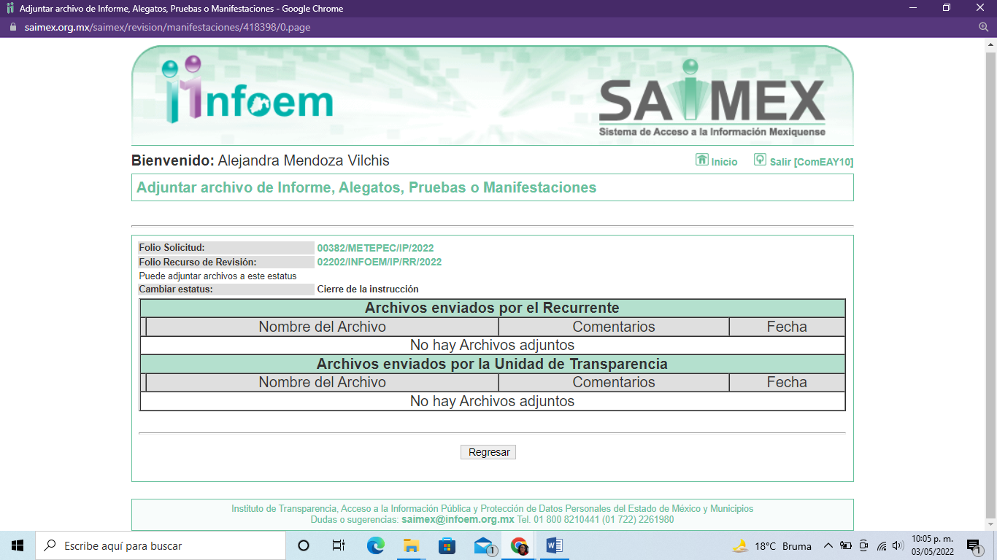
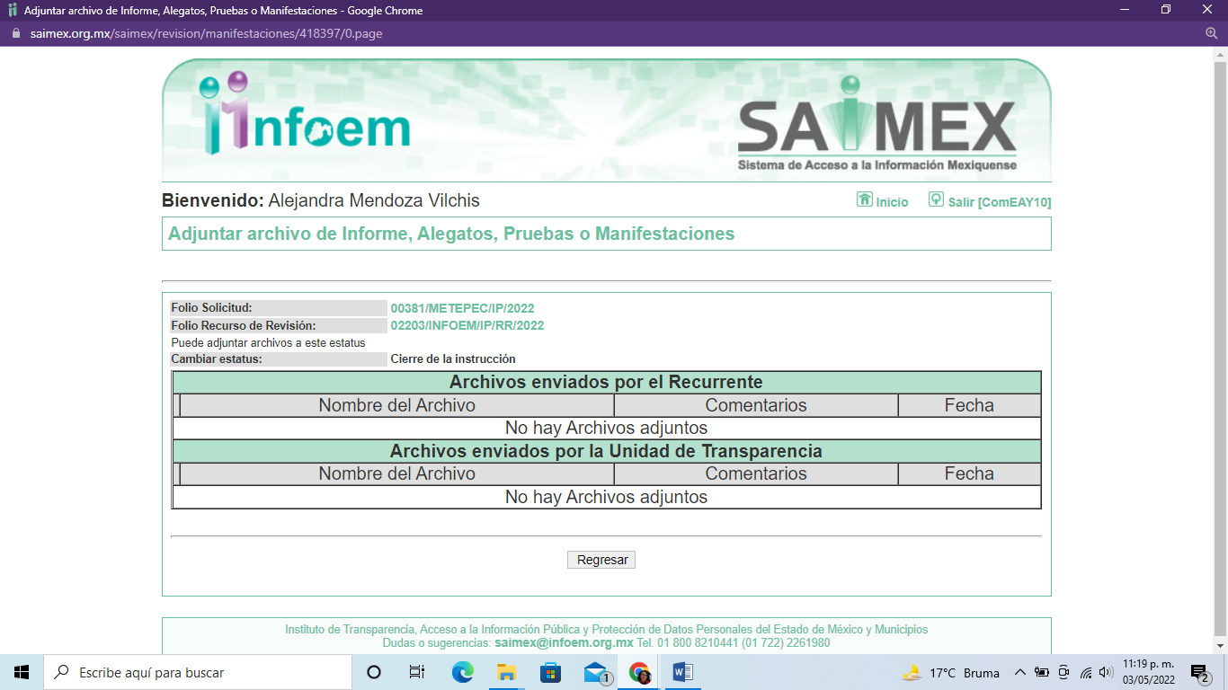
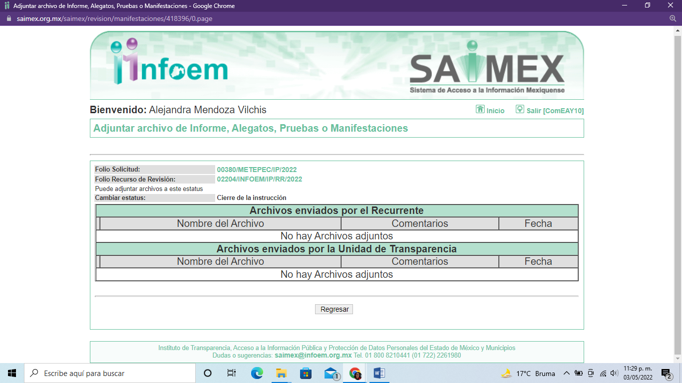
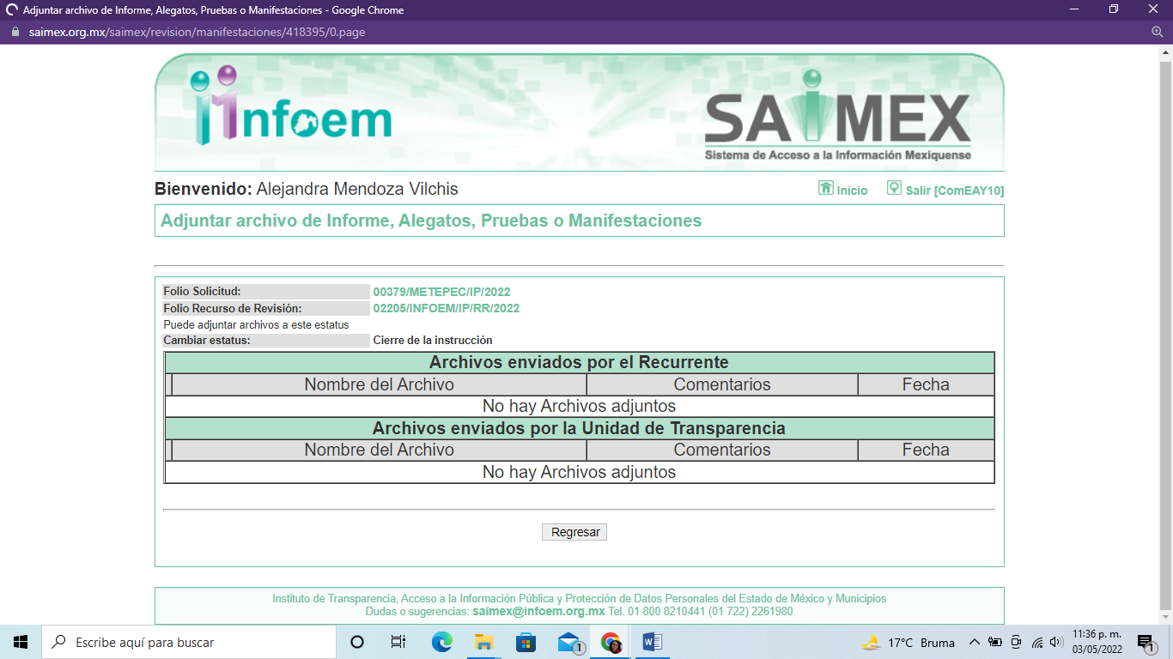
e) Cierres de Instrucción:
Una vez analizado el estado procesal que guardan los expedientes, el ocho de abril de dos mil veintidós, se notificó el Acuerdo de cierre de instrucción; así como, la remisión de los mismos a efecto de ser resueltos, de conformidad con lo establecido en el artículo 185, fracciones VI y VIII de la Ley de Transparencia y Acceso a la Información Pública del Estado de México y Municipios.
f) Acuerdo de ampliación:
El veinticinco de abril de dos mil veintidós, se notificó a las partes el Acuerdo de ampliación del plazo para resolver los Recursos de Revisión en estudio, por un periodo de hasta quince días hábiles, de conformidad con el artículo 181, tercer párrafo de la Ley de Transparencia y Acceso a la Información Pública del Estado de México y Municipios.
CONSIDERANDO
PRIMERO. Competencia.
Este Instituto de Transparencia, Acceso a la Información Pública y Protección de Datos Personales del Estado de México y Municipios, es competente para conocer y resolver los presentes Recursos de Revisión, conforme a lo dispuesto en los artículos 6, Apartado A de la Constitución Política de los Estados Unidos Mexicanos; 5, párrafos trigésimo, trigésimo primero y trigésimo segundo, fracciones IV y V de la Constitución Política del Estado Libre y Soberano de México; 2 fracción II, 13, 29, 36, fracciones I y II, 176, 178, 179, 181 párrafo tercero y 185 de la Ley de Transparencia y Acceso a la Información Pública del Estado de México y Municipios; y 9, fracciones I y XXIV y 11 del Reglamento Interior del Instituto de Transparencia, Acceso a la Información Pública y Protección de Datos Personales del Estado de México y Municipios.
SEGUNDO. Interés.
Los Recursos de Revisión fueron interpuestos por parte legítima en atención a que fueron presentados por EL RECURRENTE, quien a través del usuario y contraseña que él mismo creo para poder acceder al Sistema SAIMEX, es quien formuló las solicitudes de información pública.
TERCERO. Oportunidad.
Los Recursos de Revisión fueron interpuestos dentro del plazo de quince días hábiles, contados a partir del día siguiente al en que EL RECURRENTE tuvo conocimiento de la respuesta impugnada; tal y como, lo prevé el artículo 178 de la Ley de Transparencia y Acceso a la Información Pública del Estado de México y Municipios, que establece:
“Artículo 178. El solicitante podrá interponer, por sí mismo o a través de su representante, de manera directa o por medios electrónicos, Recursos de Revisión ante el Instituto o ante la Unidad de Transparencia que haya conocido de la solicitud dentro de los quince días hábiles, siguientes a la fecha de la notificación de la respuesta.

A falta de respuesta del sujeto obligado, dentro de los plazos establecidos en esta Ley, a una solicitud de Acceso a la Información Pública, el recurso podrá ser interpuesto en cualquier momento, acompañado con el documento que pruebe la fecha en que presentó la solicitud.

En el caso de que se interponga ante la Unidad de Transparencia, ésta deberá remitir el Recursos de Revisión al Instituto a más tardar al día siguiente de haberlo recibido.” (Sic)
En esa tesitura, atendiendo a que EL SUJETO OBLIGADO notificó las respuestas a las solicitudes de Acceso a la Información Pública el día once de febrero de dos mil veintidós; así, el plazo de quince días hábiles que el artículo 178 de la Ley de la materia otorga al hoy RECURRENTE para presentar los respectivos Recursos de Revisión , transcurrió del catorce de febrero al siete de marzo de dos mil veintidós, sin contemplar en el cómputo los días doce, trece, diecinueve, veinte, veintiséis y veintisiete de febrero cinco y seis de marzo del presente año; por corresponder a sábados y domingos, considerados como días inhábiles, en términos del artículo 3, fracción X de la Ley de Transparencia y Acceso a la Información Pública del Estado de México y Municipios; así como, el día dos de marzo de dos mil veintidós, por corresponder a un día de suspensión de labores de conformidad con el Calendario Oficial en materia de Transparencia aprobado por el Pleno de este Instituto en fecha quince de diciembre de dos mil veintiuno.
Por tanto, si los Recursos de Revisión que nos ocupan, se interpusieron el día veintiocho de febrero de dos mil veintidós, éstos se encuentran dentro de los márgenes temporales previstos en el precepto legal citado en el párrafo anterior y, por tanto, su interposición se considera oportuna.
CUARTO. Procedibilidad.
Este Órgano Garante considera importante precisar que conforme al artículo 180, fracción II, último párrafo de la Ley de Transparencia y Acceso a la Información Pública del Estado de México y Municipios, que prevé cuando las solicitudes se presenten de manera electrónica no es requisito indispensable el proporcionar un nombre completo, tal como se muestra a continuación:

“Artículo 180. El Recurso de Revisión contendrá:
…
II. El nombre del solicitante que recurre o de su representante y, en su caso, …
En caso de que el recurso se interponga de manera electrónica no será indispensable que contengan los requisitos establecidos en las fracciones II, IV, VII y VIII.”
(Énfasis añadido)

Por lo que, derivado que el Recurso de Revisión materia del presente asunto, se interpuso de manera electrónica, no es necesario que contenga determinados requisitos, entre ellos, el nombre del hoy RECURRENTE; por lo que, en el presente caso, al haber sido presentado el Recurso de Revisión vía SAIMEX, dicho requisito resulta innecesario.

Aunado a lo anterior, cabe precisar que los artículos 6, Apartado A, fracciones III y IV de la Constitución Política de los Estados Unidos Mexicanos y 5, párrafos trigésimo, trigésimo primero y trigésimo segundo, fracciones I, III, IV y V de la Constitución Política del Estado Libre y Soberano de México, garantizan el ejercicio del Derecho de Acceso a la Información Pública toda vez que disponen que toda persona sin necesidad de acreditar interés alguno o justificar su utilización, tendrá acceso gratuito a la Información Pública.

Asimismo, se estima que el requisito relativo al nombre completo de la hoy RECURRENTE no constituye un supuesto indispensable de procedibilidad de los Recursos de Revisión, en términos de los artículos 25 de la Convención Americana de Derechos Humanos, 1 párrafos segundo y tercero, 6 apartado A, fracciones III y IV de la Constitución Política de los Estados Unidos Mexicanos y 5, párrafo vigésimo segundo de la Constitución Política del Estado Libre y Soberano de México, debido a que el Acceso a la Información Pública es un Derecho Humano que no requiere legitimación en la causa, sino que únicamente basta con que se encuentre legitimado en el procedimiento de Recurso de Revisión, circunstancia que se acredita en las constancias electrónicas que conforman el expediente de mérito, de las que se desprende que EL RECURRENTE es la misma persona que realizó la solicitud de Acceso a la Información Pública que ahora se impugna.

Es así que, para el estudio de la materia sobre la que se resuelve el presente Recurso de Revisión, resulta intrascendente conocer el nombre completo de la persona que lo hubiere promovido, en virtud de que tanto la Constitución Política de los Estados Unidos Mexicanos, como la Constitución Política del Estado Libre y Soberano de México, reconocen la prerrogativa de los individuos para que no resulte necesario la acreditación de un interés o justificar la utilización de la información; siendo ocioso realizar dicho análisis; toda vez que, se limitaría el ejercicio de un Derecho Humano, como el Derecho de Acceso a la Información Pública por una cuestión procedimental.
QUINTO. Estudio y análisis del asunto.
El presente análisis y la emisión de la resolución se fundan en el contenido íntegro de las actuaciones que obran en el expediente electrónico del SAIMEX, ello con la finalidad de que este Órgano Garante se encuentre en la posibilidad de dictar el fallo correspondiente y conforme a derecho, tomando en consideración los elementos aportados por las partes y respetando en todo momento el principio de máxima publicidad consagrado en nuestra legislación mexicana.
En ese tenor, para un mejor estudio y comprensión del asunto que se resuelve, es preciso recordar que EL RECURRENTE solicitó al SUJETO OBLIGADO la información que a continuación se desagrega:
a) copia de todos los expedientes referentes a la instalación de procedimientos administrativos que se hubieran resuelto y se hubiera determinado o no la responsabilidad administrativa de los servidores públicos durante los ejercicios fiscales de 2018, 2017, 2016 y 2015.
En respuesta EL SUJETO OBLIGADO indicó que el Contralor Interno Municipal señaló que la información solicitada se encontraba disponible para su consulta en las ligas electrónicas siguientes:
- https://www.ipomex.org.mx/ipo3/lgt/indice/METEPEC/art_92_xxii/0.web
- https://www.ipomex.org.mx/ipo/lgt/indice/metepec/sanciones.web
Ello en cuanto a la información solicitada de los años 2018 y 2017; ya que de 2016 y 2015 señaló haber realizado el servidor público habilitado la búsqueda y localización de la información sin que obrara dato alguno en sus archivos relativo a esos años.
Inconforme con las respuestas entregadas EL RECURRENTE presentó los medios de impugnación en estudio en los que esencialmente se duele de las respuestas a sus solicitudes de información.
Debiendo destacar en este punto que las partes fueron omisas en rendir el informe justificado correspondiente por parte del SUJETO OBLIGADO y las pruebas o alegatos que EL RECURRENTE señalara y que a su derecho convinieran.
Hechas las manifestaciones que anteceden es importante referir que de la inspección a las ligas electrónicas proporcionadas por EL SUJETO OBLIGADO en sus respuestas, se encontraron los datos siguientes:
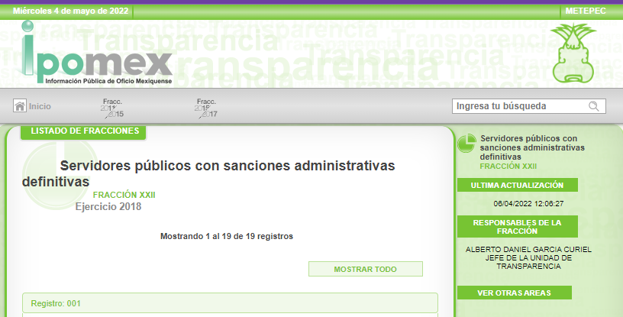
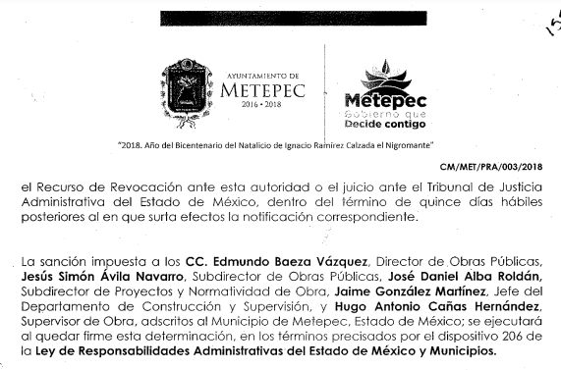
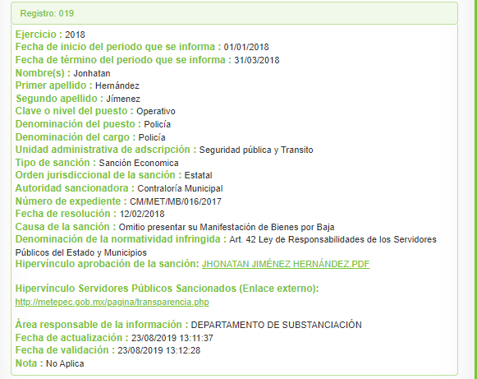
Así, se puede advertir que EL SUJETO OBLIGADO cuenta con los datos más importantes de los procedimientos administrativos que se hubieran resuelto y se hubiera determinado o no la responsabilidad administrativa de los servidores públicos durante el año 2018; sin embargo, debemos resaltar que los datos contenidos en dichos registros el primero de ellos contiene la resolución en donde se determinó como sanción administrativa la amonestación de los servidores públicos referidos en ella; sin embargo, es importante hacer de conocimiento a las partes que de acuerdo con lo previsto en los Lineamientos Técnicos Generales para la publicación, homologación y estandarización de la información de las obligaciones establecidas en el Título Quinto y en la fracción IV del artículo 31 de la Ley General de Transparencia y Acceso a la Información Pública, que deben de difundir los sujetos obligados en los portales de Internet y en la Plataforma Nacional de Transparencia; respecto de las Sanciones administrativas a los(as) servidores(as) públicos(as), establece lo siguiente:
“Los sujetos obligados publicarán la información relativa a los datos de los(as) servidores(as) públicos(as) y/o personas que desempeñen un empleo, cargo o comisión y/o ejerzan actos de autoridad en ellos y, con apoyo de las entidades de fiscalización superior de las entidades federativas, en su caso, los órganos internos de control o las instancias competentes, harán pública la información correspondiente a las sanciones administrativas definitivas que, en su caso, han sido emitidas en su contra por los órganos de control, los Tribunales especializados en justicia administrativa y/o instancias correspondientes, así como a cuánto ascienden, en su caso, las indemnizaciones efectivamente cobradas durante el periodo reportado, con fundamento en el artículo 57 de la Ley General del Sistema Nacional Anticorrupción y en la ley de responsabilidades de los(as) servidores(as) públicos(as) que corresponda, ya sea federal o estatal, o en la normatividad que aplique según la naturaleza jurídica de cada sujeto obligado. Dicha información corresponderá a las sanciones graves en términos de lo establecido en el artículo de la Ley General del Sistema Nacional Anticorrupción46 y párrafo cuarto del artículo 27 de la Ley General de Responsabilidades Administrativas .

Además, los sujetos obligados incluirán un hipervínculo al sistema de registro de sanciones administrativas que les corresponda; por ejemplo, los de la Administración Pública Federal incluirán un hipervínculo al Sistema del Registro de Servidores Públicos Sancionados de la Secretaría de la Función Pública, en el cual cualquier persona podrá realizar consultas públicas. Para efectos del cumplimiento de esta fracción se entenderán por sanciones definitivas que queden firmes, aquéllas que:
I. No admitan en su contra recurso o juicio;
II. Admitiendo recurso o juicio, no fueren impugnadas en el plazo legal permitido, o cuando, habiéndolo sido, el recurso o juicio de que se trate haya sido desechado o sobreseído o hubiere resultado infundado, y
III. Sean consentidas expresamente para su cumplimiento por las partes o sus representantes legítimos.

Criterios sustantivos de contenido Información relativa a los(as) servidores(as) públicos(as) sancionados(as):
Criterio 1 Ejercicio
Criterio 2 Periodo que se informa (fecha de inicio y fecha de término con el formato día/mes/año)
Criterio 3 Nombre del (la) servidor(a) público(a) y/o persona que desempeñe un empleo, cargo o comisión y/o ejerzan actos de autoridad en el sujeto obligado (nombre[s], primer apellido, segundo apellido)
Criterio 4 Clave o nivel del puesto (de acuerdo con el catálogo que en su caso regule la actividad del sujeto obligado)
Criterio 5 Denominación del puesto (de acuerdo con el catálogo que en su caso regule la actividad del sujeto obligado)
Criterio 6 Denominación del cargo (de conformidad con el nombramiento otorgado) Criterio 7 Denominación del área de adscripción del servidor público (de acuerdo con el catálogo que en su caso regule la actividad del sujeto obligado) Información relativa a las sanciones administrativas aplicadas por la autoridad competente al servidor público:
Criterio 8 Tipo de sanción. Por ejemplo: Suspensión del empleo, cargo o comisión; Destitución del empleo, cargo o comisión; Sanción económica; Inhabilitación temporal para desempeñar empleos, cargos o comisiones en el servicio público y para participar en adquisiciones, arrendamientos, servicios u obras públicas
Criterio 9 Temporalidad de la sanción
Criterio adicionado DOF 28/12/2020
Criterio 10 Orden jurisdiccional de la sanción (catálogo): Federal/Estatal
Criterio 11 Autoridad sancionadora
Criterio 12 Número de expediente
Criterio 13 Fecha de la resolución en la que se aprobó la sanción, con el formato día/mes/año
Criterio 14 Causa de la sanción (descripción breve de las causas que dieron origen a la irregularidad)
Criterio 15 Denominación de la normatividad infringida
Criterio 16 Artículo de la normatividad infringida
Criterio adicionado DOF 28/12/2020
Criterio 17 Fracción de la normatividad infringida
Criterio adicionado DOF 28/12/2020
Criterio 18 Fecha de inicio del procedimiento administrativo con el formato día/mes/año
Criterio adicionado DOF 28/12/2020
Criterio 19 Fecha de conclusión del procedimiento administrativo con el formato día/mes/año
Criterio adicionado DOF 28/12/2020
Criterio 20 Hipervínculo a la resolución donde se observe la aprobación de la sanción
Criterio 21 Hipervínculo al sistema de registro de sanciones correspondiente Criterio 22 Monto de la indemnización establecida
Criterio adicionado DOF 28/12/2020
Criterio 23 Monto de la indemnización efectivamente cobrada
Criterio adicionado DOF 28/12/2020 Criterio 24 Fecha de cobro de la indemnización con el formato día/mes/año
Así del análisis a dicha normatividad se tiene que solo deberán publicar los Sujetos Obligados la información relativa a sanciones administrativas graves; mientras que las No Graves deberán reservarse si se encuentran en proceso; luego, en ese sentido es que si bien la información solicitada se encuentra en parte publicada en el portal de IPOMEX del SUJETO OBLIGADO lo cierto es que se ha dejado visible el nombre de servidores públicos que cuentan con una sanción administrativa no grave y ya son de dominio público; cuando la Ley arriba citada prevé que solo deberán hacerse de conocimiento las sanciones administrativas Graves y que hubieran quedado firmes tal y como EL RECURRENTE las solicitó desde su origen; por lo que resulta procedente determinar dar vista a la Dirección General de Protección de Datos Personales para que de acuerdo con lo previsto en el artículo 24, fracción XI del Reglamento Interior del Instituto de Transparencia, Acceso a la Información Pública y Protección de Datos Personales del Estado de México y Municipios, se inició el procedimiento correspondiente al haberse hecho públicos datos personales que hacen identificables a servidores públicos que cuentan con una sanción administrativa considerada no grave.
Derivado de lo anterior, y en atención a que para los ejercicios fiscales de 2017 y 2018 EL SUJETO OBLIGADO indicó contar con la información solicitada en su portal de IPOMEX, es que este la asume y en consecuencia lo procedente es ordenar la entrega en versión pública de los expedientes de procedimientos administrativos que hubieran causado estado, correspondientes a los ejercicios fiscales de 2015 a 2018.
Pues si bien, EL SUJETO OBLIGADO en respuesta para los años 2016y 2015 indicó que tras haber realizado una búsqueda exhaustiva en sus archivos no encontró dato alguno que le permitiera atender los requerimientos de información planteados, lo cierto es que en el portal de IPOMEX, para dichos ejercicios fiscales si tiene información publicada, en la que solo se advierte el dato de los nombres y las sanciones de los servidores públicos; más dicha información no es el expediente solicitado por EL RECURRENTE, en ese sentido, sirve de sustento la captura de pantalla siguiente:

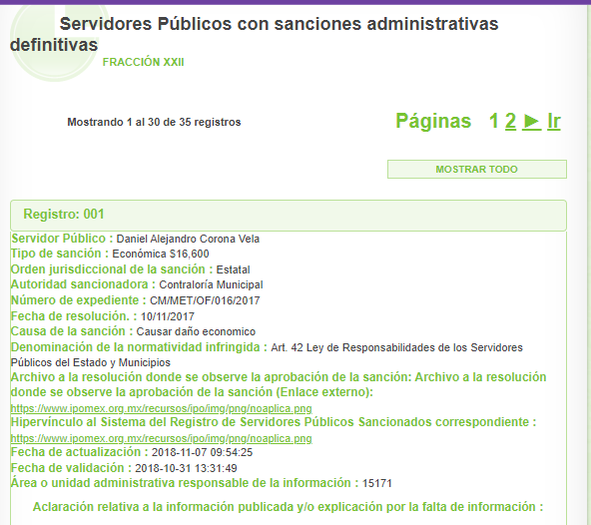
Por lo que, no se omite señalar que, en los ejercicios referidos por EL RECURRENTE, la Ley aplicable ante las responsabilidades administrativas era la Ley de Responsabilidades de los Servidores Públicos del Estado y Municipios, que se abrogó mediante el Decreto número 201, Transitorio Noveno, publicado en el Periódico Oficial “Gaceta del Gobierno” de fecha treinta de mayo de dos mil diecisiete.

En los artículos 3 y 59 de dicha ley estaba establecido lo siguiente:

Artículo 3.- Las autoridades competentes para aplicar la presente ley, serán:
I. La Legislatura del Estado;
II. El Consejo de la Judicatura del Estado;
III. El Consejo de la Justicia Administrativa.
IV. La Secretaría de la Contraloría.
V. Las demás dependencias del Ejecutivo Estatal en el ámbito de sus atribuciones que les otorga este ordenamiento.
VI. Los ayuntamientos y los presidentes municipales, salvo las responsabililidades resarcitorias determinadas por el órgano superior de fiscalización del Estado de México.
VII. El Instituto Electoral del Estado de México;
VIII. Los demás órganos que determinen las leyes.

Artículo 59.- Las sanciones administrativas disciplinarias se impondrán mediante el siguiente procedimiento:

I. El procedimiento administrativo disciplinario se inicia cuando se notifica al presunto responsable el oficio por el que se le da a conocer el lugar, día y hora en que se realizará la audiencia, la responsabilidad o responsabilidades que se le imputen y su derecho a ofrecer pruebas y alegar en la misma, por si o por medio de defensor. A la audiencia, podrá asistir el representante de la dependencia de adscripción que para tal efecto se designe.

Entre la fecha de la citación y la de la audiencia, deberá mediar un plazo no menor de 5 ni mayor de 15 días hábiles.

En el desahogo de la garantía de audiencia, se podrá interrogar al servidor público sobre todos los hechos y circunstancias que hayan motivado el procedimiento administrativo y sean conducentes para el conocimiento de los hechos;

II. Al concluir la audiencia o dentro de los treinta días hábiles siguientes, se resolverá sobre la inexistencia de responsabilidad o se impondrá al infractor las sanciones administrativas correspondientes, notificándose la resolución dentro de las cuarenta y ocho horas siguientes al interesado, a su jefe inmediato, al representante designado por la dependencia y al superior jerárquico.

De existir responsabilidad administrativa de uno a varios servidores públicos, podrá determinarse la responsabilidad de los particulares, cuando hayan participado con los servidores públicos en las irregularidades que determinaron la responsabilidad resarcitoria por daños, perjuicios o beneficios obtenidos indebidamente en detrimento del erario estatal o municipal, quienes tendrán el derecho de comparecer durante el procedimiento e interponer los recursos previstos en la ley.

III. Si la audiencia se desprende que no existen elementos suficientes para resolver, se actuará en consecuencia, si se advierten elementos que impliquen la configuración de otras causales de responsabilidad administrativa con cargo al presunto responsable, otros servidores públicos o personas, se podrá disponer la práctica de investigaciones y citar para otra u otras audiencias, notificando en ese momento al presunto responsable las nuevas infracciones administrativas que se le atribuyan y en su caso, a los otros presuntos responsables para continuar con el procedimiento.

Iniciado el procedimiento administrativo y de existir elementos suficientes que determinen un daño o beneficio indebido en detrimento del erario estatal o municipal, la autoridad ejecutora del posible crédito fiscal a solicitud de la Secretaría o del órgano de control interno podrá trabar embargo precautorio para asegurar la reparación del daño o perjuicio causado, pero en todos los casos el depositario será el presunto responsable.

IV. En cualquier momento, previo o posterior al citatorio a que se refiere la fracción I, se podrá determinar, tratándose de servidores públicos, la suspensión temporal de los presuntos responsables de su cargo, empleos o comisiones, cuando causen perjuicio a la administración pública, si así conviene para la conducción o continuación de las investigaciones. Esta medida cautelar no será menor a tres días ni mayor a treinta días naturales y surtirá sus efectos desde el momento en que sea notificada al interesado o interesada.

La suspensión temporal a que se refiere el párrafo anterior, interrumpe los efectos del acto que haya dado origen al empleo, cargo o comisión y regirá desde el momento que sea notificada al interesado o éste quede enterado de la resolución por cualquier medio.

La suspensión cesará, cuando así lo resuelva la autoridad instructora, independientemente de la iniciación, continuación o conclusión del procedimiento a que se refiere este artículo.

Si los servidores públicos suspendidos temporalmente, no resultaren responsables de la falta que se les atribuye, serán restituidos en el goce de sus derechos y se les cubrirán íntegramente las percepciones que debieron recibir durante el tiempo de la suspensión dictada por el órgano competente, por el superior jerárquico.

Se requerirá autorización del Gobernador del Estado o del H. Ayuntamiento para dicha suspensión, cuando el nombramiento del servidor público de que se trate hubiese sido realizado por éstos, igualmente se requerirá autorización de la Legislatura, o en su caso de la Diputación Permanente, si dicho nombramiento requirió ratificación de estás, en los términos de la Constitución Política del Estado.
En ese tenor, resulta evidente que EL SUJETO OBLIGADO contaba con las atribuciones para conocer respecto del procedimiento administrativo regulado por la Ley de Responsabilidades de los Servidores Públicos del Estado y Municipios; de tal suerte que la información relativa a las sanciones administrativas definitivas de los servidores públicos se considera como una obligación de transparencia común a todos los sujetos obligados, por lo que se colige que se cuenta con la información entre sus archivos.
Ahora bien, respecto a la información de la que se ordena su entrega en versión pública, en términos del artículo 143 de la Ley de Transparencia y Acceso a la Información Pública del Estado de México y Municipios, se deberá omitir, eliminar o suprimir la información confidencial. En ese sentido, sólo podrán ser testados los datos que actualicen las hipótesis normativas previstas en dicho precepto legal, y deberá procederse a su clasificación mediante las formalidades de Ley, es decir, que el Comité de Transparencia del SUJETO OBLIGADO emita el Acuerdo de Clasificación correspondiente debidamente fundado y motivado, en el cual se sustente la versión pública, en términos de los numerales 49 fracción VIII y 132 fracciones II y III de la Ley de Transparencia y Acceso a la Información Pública del Estado de México y Municipios, así como los numerales Segundo, fracción XVIII, y del Cuarto al Décimo Primero de los Lineamientos Generales en materia de Clasificación y Desclasificación de la Información, así como para la elaboración de Versiones Públicas, que literalmente expresan:
Ley de Transparencia y Acceso a la Información Pública del Estado de México y Municipios

“Artículo 49. Los Comités de Transparencia tendrán las siguientes atribuciones:
VIII. Aprobar, modificar o revocar la clasificación de la información;

Artículo 132. La clasificación de la información se llevará a cabo en el momento en que:
[…]
II. Se determine mediante resolución de autoridad competente; o
III. Se generen versiones públicas para dar cumplimiento a las obligaciones de transparencia previstas en esta Ley.”

Lineamientos Generales en materia de Clasificación y Desclasificación de la Información, así como para la elaboración de Versiones Públicas

“Segundo.- Para efectos de los presentes Lineamientos Generales, se entenderá por:

XVIII. Versión pública: El documento a partir del que se otorga acceso a la información, en el que se testan partes o secciones clasificadas, indicando el contenido de éstas de manera genérica, fundando y motivando la reserva o confidencialidad, a través de la resolución que para tal efecto emita el Comité de Transparencia.

Cuarto. Para clasificar la información como reservada o confidencial, de manera total o parcial, el titular del área del sujeto obligado deberá atender lo dispuesto por el Título Sexto de la Ley General, en relación con las disposiciones contenidas en los presentes lineamientos, así como en aquellas disposiciones legales aplicables a la materia en el ámbito de sus respectivas competencias, en tanto estas últimas no contravengan lo dispuesto en la Ley General.

Los sujetos obligados deberán aplicar, de manera estricta, las excepciones al derecho de acceso a la información y sólo podrán invocarlas cuando acrediten su procedencia.

Quinto. La carga de la prueba para justificar toda negativa de acceso a la información, por actualizarse cualquiera de los supuestos de clasificación previstos en la Ley General, la Ley Federal y leyes estatales, corresponderá a los sujetos obligados, por lo que deberán fundar y motivar debidamente la clasificación de la información ante una solicitud de acceso o al momento en que generen versiones públicas para dar cumplimiento a las obligaciones de transparencia, observando lo dispuesto en la Ley General y las demás disposiciones aplicables en la materia.

Sexto. Los sujetos obligados no podrán emitir acuerdos de carácter general ni particular que clasifiquen documentos o expedientes como reservados, ni clasificar documentos antes de que se genere la información o cuando éstos no obren en sus archivos.
La clasificación de información se realizará conforme a un análisis caso por caso, mediante la aplicación de la prueba de daño y de interés público.

Séptimo. La clasificación de la información se llevará a cabo en el momento en que:

I. Se reciba una solicitud de acceso a la información;
II. Se determine mediante resolución de autoridad competente, o
III. Se generen versiones públicas para dar cumplimiento a las obligaciones de transparencia previstas en la Ley General, la Ley Federal y las correspondientes de las entidades federativas.

Los titulares de las áreas deberán revisar la clasificación al momento de la recepción de una solicitud de acceso a la información, para verificar si encuadra en una causal de reserva o de confidencialidad.

Octavo. Para fundar la clasificación de la información se debe señalar el artículo, fracción, inciso, párrafo o numeral de la ley o tratado internacional suscrito por el Estado mexicano que expresamente le otorga el carácter de reservada o confidencial.
Para motivar la clasificación se deberán señalar las razones o circunstancias especiales que lo llevaron a concluir que el caso particular se ajusta al supuesto previsto por la norma legal invocada como fundamento.

En caso de referirse a información reservada, la motivación de la clasificación también deberá comprender las circunstancias que justifican el establecimiento de determinado plazo de reserva.

Tratándose de información clasificada como confidencial respecto de la cual se haya determinado su conservación permanente por tener valor histórico, ésta conservará tal carácter de conformidad con la normativa aplicable en materia de archivos.

Los documentos contenidos en los archivos históricos y los identificados como históricos confidenciales no serán susceptibles de clasificación como reservados.

Noveno. En los casos en que se solicite un documento o expediente que contenga partes o secciones clasificadas, los titulares de las áreas deberán elaborar una versión pública fundando y motivando la clasificación de las partes o secciones que se testen, siguiendo los procedimientos establecidos en el Capítulo IX de los presentes lineamientos.

Décimo. Los titulares de las áreas, deberán tener conocimiento y llevar un registro del personal que, por la naturaleza de sus atribuciones, tenga acceso a los documentos clasificados. Asimismo, deberán asegurarse de que dicho personal cuente con los conocimientos técnicos y legales que le permitan manejar adecuadamente la información clasificada, en los términos de los Lineamientos para la Organización y Conservación de Archivos.
En ausencia de los titulares de las áreas, la información será clasificada o desclasificada por la persona que lo supla, en términos de la normativa que rija la actuación del sujeto obligado.

Décimo primero. En el intercambio de información entre sujetos obligados para el ejercicio de sus atribuciones, los documentos que se encuentren clasificados deberán llevar la leyenda correspondiente de conformidad con lo dispuesto en el Capítulo VIII de los presentes lineamientos.
[…]

CAPÍTULO VIII
DE LA LEYENDA DE CLASIFICACIÓN

Quincuagésimo. Los titulares de las áreas de los sujetos obligados podrán utilizar los formatos contenidos en el presente Capítulo como modelo para señalar la clasificación de documentos o expedientes, sin perjuicio de que establezcan los propios.
[…]

Quincuagésimo tercero. El formato para señalar la clasificación parcial de un documento, es el siguiente:

 | Concepto | Dónde:
Sello oficial o logotipo del sujeto obligado | Fecha de clasificación | Se anotará la fecha en la que el Comité de Transparencia confirmó la clasificación del documento, en su caso.
Sello oficial o logotipo del sujeto obligado | Área | Se señalará el nombre del área del cual es titular quien clasifica.
Sello oficial o logotipo del sujeto obligado | Información reservada | Se indicarán, en su caso, las partes o páginas del documento que se clasifican como reservadas. Si el documento fuera reservado en su totalidad, se anotarán todas las páginas que lo conforman. Si el documento no contiene información reservada, se tachará este apartado.
Sello oficial o logotipo del sujeto obligado | Periodo de reserva | Se anotará el número de años o meses por los que se mantendrá el documento o las partes del mismo como reservado.
Sello oficial o logotipo del sujeto obligado | Fundamento legal | Se señalará el nombre del ordenamiento, el o los artículos, fracción(es), párrafo(s) con base en los cuales se sustente la reserva.
Sello oficial o logotipo del sujeto obligado | Ampliación del periodo de reserva | En caso de haber solicitado la ampliación del periodo de reserva originalmente establecido, se deberá anotar el número de años o meses por los que se amplía la reserva.
Sello oficial o logotipo del sujeto obligado | Confidencial | Se indicarán, en su caso, las partes o páginas del documento que se clasifica como confidencial. Si el documento fuera confidencial en su totalidad, se anotarán todas las páginas que lo conforman. Si el documento no contiene información confidencial, se tachará este apartado.
Sello oficial o logotipo del sujeto obligado | Fundamento legal | Se señalará el nombre del ordenamiento, el o los artículos, fracción(es), párrafo(s) con base en los cuales se sustente la confidencialidad.
Sello oficial o logotipo del sujeto obligado | Rúbrica del titular del área | Rúbrica autógrafa de quien clasifica.
Sello oficial o logotipo del sujeto obligado | Fecha de desclasificación | Se anotará la fecha en que se desclasifica el documento.
Sello oficial o logotipo del sujeto obligado | Rúbrica y cargo del servidor público | Rúbrica autógrafa de quien desclasifica.
…”

(Énfasis Añadido)
Por lo tanto, es importante referir que EL SUJETO OBLIGADO deberá seguir el procedimiento legal establecido para su clasificación, esto es, que su Comité de Transparencia emita un Acuerdo de Clasificación que cumpla con las formalidades previstas, antes citadas que la sustente, en el que se expongan los fundamentos y razones que llevaron a la autoridad a testar, suprimir o eliminar datos de dicho soporte documental, ya que el no hacerlo, implica que lo entregado no es legal ni formalmente una versión pública, sino más bien una documentación ilegible, incompleta o tachada; pues no señalar las razones por las que no se aprecian determinados datos, ya sea porque se testan o suprimen, deja al solicitante en estado de incertidumbre, al no conocer o comprender porque no aparecen en la documentación respectiva, es decir, si no se exponen de manera puntual las razones de ello se estaría violentando desde un inicio el derecho de acceso a la información del solicitante.
En mérito de lo mencionado con anterioridad, este Órgano Garante considera parcialmente fundadas las razones o motivos de inconformidad que plantea EL RECURRENTE, en atención a que, si bien la respuesta carece de certeza jurídica, lo cierto es que no puede dudarse de la veracidad de la información remitida, pues dichas manifestaciones devienen subjetivas y respecto de ellas este Órgano Garante no se encuentra facultado para pronunciarse al respecto de acuerdo con lo previsto en el artículo 36 de la Ley de la materia, de tal manera que se Modifica la respuesta otorgada y en consecuencia se ordena la entrega de la información que ha quedado precisada en el presente considerando de estudio.
Así, con fundamento en lo prescrito en los artículos 5, párrafos trigésimo, trigésimo primero y trigésimo segundo, fracciones IV y V, de la Constitución Política del Estado Libre y Soberano de México, y los artículos 2, fracción II, 9, 29, 36, fracciones I y II, 176, 178, 179, 181, 185, fracción I, 186 y 188, de la Ley de Transparencia y Acceso a la Información Pública del Estado de México y Municipios, este Pleno:

RESUELVE

PRIMERO. Resultan parcialmente fundadas las razones o motivos de inconformidad planteadas por EL RECURRENTE, en términos del Considerando QUINTO de la presente resolución.

SEGUNDO. Se MODIFICAN las respuestas proporcionadas por EL SUJETO OBLIGADO y se ordena atienda las solicitudes de información que dieron origen a los Recursos de Revisión 02202/INFOEM/IP/RR/2022, 02203/INFOEM/IP/RR/2022, 02204/INFOEM/IP/RR/2022 y 02205/INFOEM/IP/RR/2022, en términos del Considerando QUINTO de la presente resolución, y haga entrega al RECURRENTE, vía EL SAIMEX en versión pública de lo siguiente:
“a) Los expedientes de procedimientos administrativos en los que se hubiera determinado una sanción grave para los servidores públicos, que hubieran causado estado, correspondientes a los ejercicios fiscales de 2015 a 2018.
b) Los expedientes de procedimientos administrativos en los que se hubiera determinado una sanción no grave para los servidores públicos, que hubieran causado estado, correspondientes a los ejercicios fiscales de 2015 a 2018.
Debiendo notificar al RECURRENTE el Acuerdo de Clasificación de la información que emita el Comité de Transparencia con motivo de la versión pública.”
TERCERO. Notifíquese a la Titular de la Unidad de Transparencia del SUJETO OBLIGADO, para que conforme a los artículos 186, último párrafo y 189, párrafo segundo de la Ley de Transparencia y Acceso a la Información Pública del Estado de México y Municipios, dé cumplimiento a lo ordenado dentro del plazo de diez días hábiles e informe a este Instituto en un plazo de tres días hábiles siguientes sobre el cumplimiento dado a la presente resolución.

CUARTO. Notifíquese al RECURRENTE la presente resolución vía Sistema de Acceso a la Información Mexiquense (SAIMEX) y hágase de su conocimiento que de conformidad con lo establecido en el artículo 196 de la Ley de Transparencia y Acceso a la Información Pública del Estado de México y Municipios, podrá impugnarla vía Juicio de Amparo en los términos de las leyes aplicables.

QUINTO. De conformidad con el artículo 198 de la Ley de Transparencia y Acceso a la Información Pública del Estado de México y Municipios, de considerarlo procedente, EL SUJETO OBLIGADO de manera fundada y motivada, podrá solicitar una ampliación de plazo para el cumplimiento de la presente resolución.

SEXTO. Gírese oficio a la Dirección General de Protección de Datos Personales de este Instituto para que de conformidad con el artículo 24, fracción XI del Reglamento Interior del Instituto de Transparencia, Acceso a la Información Pública y Protección de Datos Personales del Estado de México y Municipios, determine las posibles violaciones a la seguridad de los datos personales en que hubiera incurrido EL SUJETO OBLIGADO durante la sustanciación de los Recursos de Revisión.

ASÍ LO RESUELVE, POR UNANIMIDAD DE VOTOS EL PLENO DEL INSTITUTO DE TRANSPARENCIA, ACCESO A LA INFORMACIÓN PÚBLICA Y PROTECCIÓN DE DATOS PERSONALES DEL ESTADO DE MÉXICO Y MUNICIPIOS, CONFORMADO POR LOS COMISIONADOS JOSÉ MARTÍNEZ VILCHIS; MARÍA DEL ROSARIO MEJÍA AYALA (EMITIENDO VOTO PARTICULAR); SHARON CRISTINA MORALES MARTÍNEZ; LUIS GUSTAVO PARRA NORIEGA (EMITIENDO VOTO PARTICULAR) Y GUADALUPE RAMÍREZ PEÑA; EN LA DÉCIMA SÉPTIMA SESIÓN ORDINARIA CELEBRADA EL ONCE DE MAYO DE DOS MIL VEINTIDÓS, ANTE EL SECRETARIO TÉCNICO DEL PLENO, ALEXIS TAPIA RAMÍREZ.
SCMM/BLA/DEMF/AMV

Artículo 53. Las sanciones impuestas por faltas administrativas graves serán del conocimiento público cuando éstas contengan impedimentos o inhabilitaciones para ser contratados como Servidores públicos o como prestadores de servicios o contratistas del sector público, en términos de la Ley General de Responsabilidades Administrativas. Los registros de las sanciones relativas a responsabilidades administrativas no graves, quedarán registradas para efectos de eventual reincidencia, pero no serán públicas.
Artículo 27, cuarto párrafo: “… En el sistema nacional de Servidores Públicos y particulares sancionados de la Plataforma digital nacional se inscribirán y se harán públicas, de conformidad con lo dispuesto en la Ley General del Sistema Nacional Anticorrupción y las disposiciones legales en materia de transparencia, las constancias de sanciones o de inhabilitación que se encuentren firmes en contra de los Servidores Públicos o particulares que hayan sido sancionados por actos vinculados con faltas graves en términos de esta Ley, así como la anotación de aquellas abstenciones que hayan realizado las autoridades investigadoras o el Tribunal, en términos de los artículos 77 y 80 de esta Ley.
Con base en lo previsto por el artículo 53 de la Ley Federal de Procedimiento Contencioso Administrativo, respecto de los supuestos en los que una sentencia definitiva queda firme.

